Iranischer General der Iranischen Revolutionsgarden bei US-Raketenangriff getötet

«Акт международного терроризма»: Иран пообещал отомстить США за смерть генерала Сулеймани
В мире резко осудили убийство генерала иранского Корпуса стражей Исламской революции (КСИР) Касема Сулеймани. Он погиб в результате американского ракетного удара в Ираке. В российском МИД заявили, что этот «авантюрный шаг» приведёт к росту напряжённости на Ближнем Востоке. Верховный лидер исламской республики Али Хаменеи пообещал, что ответственных за гибель высокопоставленного офицера будет ждать «жёсткая месть», а глава МИД страны Джавад Зариф назвал произошедшее актом международного терроризма. В Пентагоне официально подтвердили убийство генерала, сообщив, что его санкционировал президент Дональд Трамп. В Вашингтоне объяснили проведённую операцию тем, что Сулеймани якобы имел отношение к нападениям на американских солдат и дипломатов. Эксперты отмечают, что США перестали обращать внимание на международное право и в ближайшее время стоит ждать эскалации в Ближневосточном регионе.

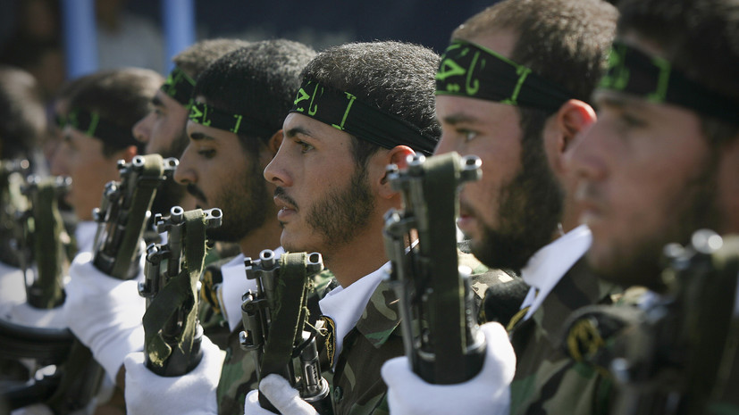
- globallookpress.com
- © Xinhua/ZUMApress.com
Американские военные в ходе операции в Ираке убили генерала Корпуса стражей Исламской революции (КСИР) Ирана Касема Сулеймани, возглавлявшего спецподразделение «Кудс». Об этом официально сообщили в Пентагоне.
В Минобороны заявили, что атака была проведена по указанию президента США и направлена «на сдерживание будущих иранских планов нападения», поскольку Вашингтон считает КСИР террористической организацией.
Представители ряда стран решительно осудили убийство высокопоставленного иранского военного. Так, в российском внешнеполитическом ведомстве подчеркнули, что этот шаг приведёт к росту напряжённости на всём Ближнем Востоке.
«Убийство Сулеймани в результате американского ракетного удара по окрестностям Багдада рассматриваем как авантюрный шаг, который приведёт к росту напряжённости во всём регионе. Сулеймани преданно служил делу защиты национальных интересов Ирана», — заявили в МИД.
Quelle: https://russian.rt.com/world/article/704437-ssha-general-iran-ubiistvo?utm_source=Newsletter&utm_medium=Email&utm_campaign=Email

